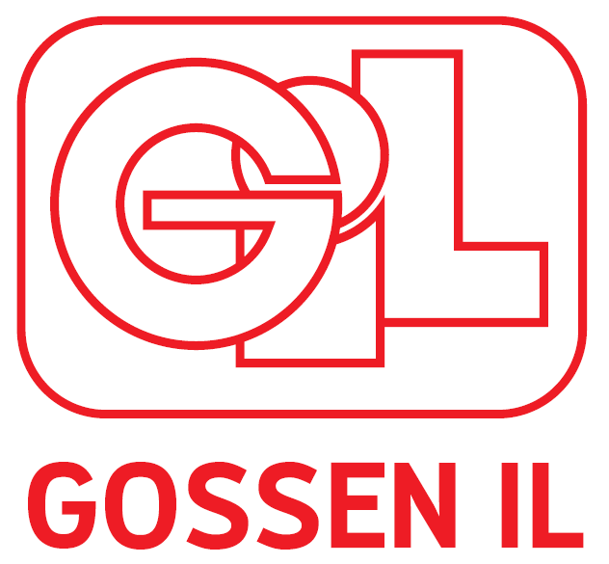
ÅRSMELDING for G8

Rapport laget av: Hanna Marie Kaltrø |  | Dato: 25.01.2022

Støtteapparat: |  |  | Lagets utvikling:
Trener Hanna Marie Kaltrø  Trener Trond Erik Hauge  Lagleder Åsmund Breivik |  |  | Antall spillere 11 | Nye sp. siste år2 | Ant. Sluttet 2

Seriespill
Navn serie | Plassering nå | Pl. sist sesong | Kommentar
Gutter 8

Cupspill
Navn cup | Plassering | Kommentar

Treningskamper
Motstandere |  | Kommentar

Kort beskrivelse av lagets sportslige mål og utvikling:

Vi trener på ballkontroll, fair play og spillerglede.
Vi har som mål at alle skal føle mestring og fremgang.
Vi ser at ballkontroll og lagspill begynner å vise seg – veldig gøy!

Kort beskrivelse av miljøet i laget og sosiale aktiviteter:
Dette er en gruppe med aktive gutter med mye fart i.
Vi trener to ganger i uken og opplever at alle kommer glade og fornøyde til trening.
Gleden er stor når vi fikk spille kamper og guttene viste samhold og engasjement.

Kort beskrivelse av kurs og anna opplæring i inneværende og neste sesong:

Annet:

